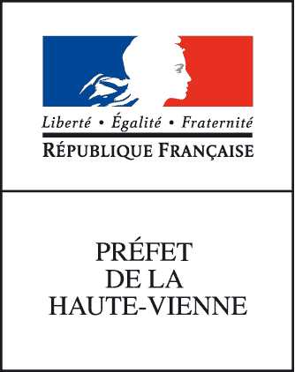 |  | 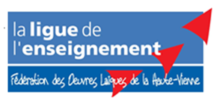 | 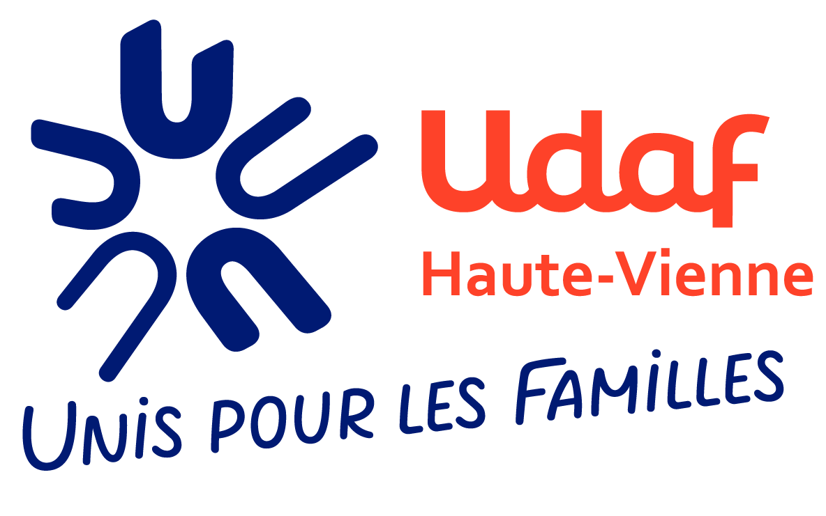

LECTURES DE CITOYENS

Le développement durable

Date limite d’inscription : lundi 30 septembre 2019

- Préambule

Initié depuis 2013-2014 par la DDCSPP de la Haute-Vienne, les « Lectures de citoyens » sont depuis 2016 coordonnées par l’association départementale Lire et faire lire. Après avoir décliné l’opération sur plusieurs thématiques (l’intergénérationnel, le handicap et le vivre-ensemble), il est proposé pour 2019-2020 et 2020-2021, la thématique de l’Environnement et du Développement durable. Avec le soutien de la coordination, il sera proposé à chaque structure de participer à une olympiade du développement durable pour sensibiliser les enfants aux enjeux environnementaux, économiques et sociétaux.

- Contexte

De nombreuses initiatives en 2018 ont été fortement médiatisées, il nous semble donc utile d’éclairer notre jeunesse afin qu’elle puisse porter un regard critique sur l’actualité et avoir connaissance de l’ensemble des concepts et des enjeux auxquels il est fait référence quand la question du développement durable est mise en débat.
Il n’est pas question de culpabiliser, ni d’imposer mais seulement de montrer les alternatives possibles pour un mieux vivre-ensemble dans le respect de la planète. Il est essentiel de comprendre que le succès de ce modèle de développement repose sur l’implication de chacun (nations, régions, collectivités, entreprises de tous secteurs, citoyens/consommateurs) et de leurs actions. Il vous est donc proposé d’approfondir la compréhension de certaines notions :
- Préserver l'environnement (enjeux environnementaux)
La faune, la flore, l’eau, l’air et les sols, indispensables à notre survie, sont en voie de dégradation. Ce constat de rareté et de finitude des ressources naturelles se traduit par la nécessité de protéger ces grands équilibres écologiques pour préserver nos sociétés et la vie sur Terre.
- Favoriser la cohésion sociale (enjeux sociaux)
C’est la capacité de notre société à assurer le bien-être de tous ses citoyens. Ce bien-être se traduit par la possibilité pour tout un chacun, d’accéder, quel que soit son niveau de vie, aux besoins essentiels : alimentation, logement, santé, sécurité, éducation, droits de l’homme, culture et patrimoine, etc.
- Promouvoir une économie responsable (enjeux économiques)
Il s'agit de concilier la viabilité d'un projet avec des principes éthiques, tels que la protection de l’environnement et la préservation du lien social. Il est question d’envisager une économie responsable soucieuse de l’environnement et de la qualité de vie de son prochain en envisageant des alternatives : réduction des déchets, circuits-courts, développement du vrac…

- Le déroulement de l’action

Pendant 7 à 8 mois, nous proposons aux structures inscrites dans le projet de lire aux enfants les livres de la sélection du prix littéraire afin qu’ils élisent leur livre préféré lors de la journée de clôture dans les mêmes conditions qu’un vote républicain. Nous proposons cette année aux structures de « se mesurer » les unes aux autres et de participer à une olympiade du développement durable. Concrètement, chaque structure devra relever le plus de défis possibles parmi une liste préétablie (jointe à cette présentation). Chaque défi réalisé devra être illustré par une photo.
A l’occasion de l’après-midi de clôture, des animations rythmeront la ½ journée, les enfants voteront pour leur livre préféré, et la structure qui aura relevé le plus de défi « développement durable » remportera l’Olympiade.

- Calendrier de l’action

- Remise fiche projet : le 30 septembre 2019 au plus tard
- 1ère réunion préparatoire : à définir en fonction des résultats du doodle - à la ligue de l’enseignement 87000 Limoges
- Remise des livres aux structures participantes : novembre 2019
- Souhaits d’accompagnement pour les défis : le 29 novembre 2019 au plus tard
- Période d’exécution des projets/défis des structures : novembre à mai 2020 soit 7 mois pour relever les défis
- Période de la ½ journée de clôture : juin 2020 (à valider avec les structures participantes)

Vous pouvez également inscrire l’action dans le calendrier des événements cités ci-dessous :
- Mois de l’Economie Solidaire
- Semaine du développement durable fin mai
- Quinzaine du commerce équitable
- Journée Mondiale de l’environnement
- Semaine européenne de réduction des déchets 2019 en novembre
- Semaine de la mobilité en septembre
- La semaine mondiale d’action pour l’éducation en avril
- …

- La fiche projet

Afin de vous accompagner au mieux dans votre action, nous vous demandons de nous adresser une fiche projet afin que nous puissions nous inscrire dans une dynamique nouvelle de collaboration.

Objectif : L’objectif est de permettre à vos publics d’accéder à une meilleure compréhension des enjeux du développement durable.

Pour qui : Toutes structures implantées en Haute-Vienne accueillant régulièrement, en dehors de l’école, des enfants âgés de 3 à 14 ans, (accueil de loisirs, accompagnement à la scolarité, bibliothèques associatives…) soucieuses d’inscrire leur action dans une démarche d’ouverture à la lecture, de promotion des solidarités et souhaitant développer un projet autour de la question du développement durable.

Pour quoi : Il nous parait intéressant de développer des actions favorisant :
- l’utilisation du livre comme outil de médiation ;
- l’engagement citoyen ;
- la sensibilisation au développement durable ;
- les collaborations entre acteurs associatifs et institutionnels

Engagements réciproques :
Lire et faire lire s’engage à coordonner l’action des bénévoles et des professionnels, à fournir des livres aux structures et aux bénévoles et à organiser les temps de formation utiles et nécessaires à tous, favoriser la mise en lien avec des partenaires associatifs et institutionnels du département, assurer une veille afin de faciliter l’inscription de l’action dans des réseaux nationaux en vue de promouvoir l’engagement des structures dans cette initiative.
Les structures s’engagent à participer aux différents temps de coordination (temps de travail, manifestation de clôture…), à relever des défis et/ou à développer des activités en lien avec la thématique, participer à la journée de clôture et promouvoir les activités mises en œuvre autour de la thématique.

Modalités de réponse :
Merci de retourner la fiche projet (jointe) complété et signé à l’UDAF 87 (Union Départementale des Associations Familiales) le 30 septembre 2019 au plus tard par voie postale ou par mail.

UDAF 87 – Service Action Générale - 18 ave G et V Lemoine – 87 065 Limoges CEDEX
Johanna Tricard – Assistante Développement Associatif – 09 69 80 26 64 – lirefairelire87@gmail.com

